新桥街道中心幼儿园小三班幼儿生活状况记录表

观察时间：10.13

观察对象：小三班全体幼儿

观察者：朱老师、张老师

观察目标：了解目标幼儿入园初期的适应能力

观察内容：观察目标幼儿来园、午餐、午睡、游戏等情况

|  |  |  |  |  |  |  |  |
| --- | --- | --- | --- | --- | --- | --- | --- |
| 学号 | 姓名 | 晨间来园 | | | 自主进餐 | 自主午睡 | 备注 |
| 1 | **巢熠阳** | √ | √ | ○ | √ | √ | 各项方面适应良好，不迟到哦 |
| 2 | **王钧逸** | 请假 | | |  |  |  |
| 3 | **陈雨航** | √ | √ | √ | √ | √ | 各项方面适应良好 |
| 4 | **孙贝牙** | √ | ○ | ○ | ○ | ○ | 各项方面适应良好，13点左右入睡 |
| 5 | **陈盼** | √ | ○ | ○ | √ | √ | 各项方面适应良好，不迟到哦 |
| 6 | **李宇涵** | √ | √ | √ | √ | √ | 各项方面适应良好，口罩未带 |
| 7 | **穆永泽** | √ | ○ | ○ | ○ | √ | 蔬菜剩一半，陪伴入睡 |
| 8 | **陆宇轩** | ○ | √ | ○ | ○ | √ | 蔬菜剩一半，陪伴入睡 |
| 9 | **张睿宸** | 请假 | | |  |  |  |
| 10 | **高文浩** | √ | ○ | √ | √ | √ | 各项方面适应良好，口罩未带 |
| 11 | **郁明泽** | 请假 | | |  |  |  |
| 12 | **万灵杰** | 请假 | | |  |  |  |
| 13 | **袁明楷** | √ | √ | √ | √ | √ | 各项方面适应良好 |
| 14 | **张砚钧** | √ | √ | √ | √ | √ | 各项方面适应良好 |
| 15 | **蒋绍文** | √ | √ | ○ | √ | ○ | 各项方面适应良好，13点左右入睡 |
| 16 | **赵天羽** | √ | √ | √ | ○ | √ | 汤剩一半 |
| 17 | **唐锦轩** | √ | √ | √ | √ | √ | 各项方面适应良好 |
| 18 | **何书泽** | √ | √ | ○ | √ | √ | 各项方面适应良好，期待自主签到，不迟到哦 |
| 19 | **杨景言** | √ | √ | ○ | √ | √ | 各项方面适应良好，期待自主签到，陪伴入睡 |
| 20 | **欧阳悦** | √ | √ | √ | √ | √ | 各项方面适应良好 |
| 21 | **陆忻妍** | ○ | √ | ○ | √ | √ | 各项方面适应良好，期待打招呼 |
| 22 | **黄钰洁** | √ | √ | √ | √ | √ | 各项方面适应良好 |
| 23 | **蔡晗熙** | √ | √ | √ | √ | √ | 各项方面适应良好 |
| 24 | **韩文雅** | √ | √ | √ | √ | √ | 各项方面适应良好 |
| 25 | **陈悦** | 请假 | | |  |  |  |
| 26 | **丁妤暄** | √ | √ | √ | ○ | √ | 饭剩一半 |
| 27 | **贾清晨** | √ | √ | ○ | √ | √ | 各项方面适应良好 |
| 28 | **朱明曦** | √ | √ | √ | √ | √ | 各项方面适应良好 |
| 29 | **钱宣妤** | √ | √ | √ | √ | √ | 各项方面适应良好 |
| 30 | **叶歆雅** | √ | √ | ○ | √ | √ | 不迟到哦，期待自主签到 |
| 31 | **郑雅姝** | √ | √ | √ | √ | √ | 各项方面适应良好，期待自主签到，陪伴入睡 |
| 32 | **朱姝妍** | 请假 | | |  |  |  |
| 33 | **杨芷若** | √ | √ | √ | ○ | √ | 菜剩一半 |
| 34 | **任伊桐** | √ | ○ | ○ | √ | ○ | 口罩未带，期待自主签到，陪伴入睡 |

备注：（晨间来园：打招呼√ 未回应○ ；戴口罩√ 未戴○；自主签到√引导签到○ 午餐：吃完√ 没吃完○ 午睡：12点30 √ 12点30后○）

**评价与分析：**

来园人数28人，6人请假，秋季气温下降幅度较大，大家关注幼儿的体感温度及时增减衣物，以防感冒哦。迟到的幼儿：巢熠阳、陈盼、何书泽、叶歆雅

**自主来园：**28位幼儿能够自主进园自主晨检分别是：巢熠阳、陈雨航、孙贝牙、陈盼、李宇涵、穆永泽、陆宇轩、高文浩、袁明楷、张砚钧、蒋绍文、赵天羽、唐锦轩、何书泽、杨景言、陆忻妍、欧阳悦、蔡晗熙、黄钰洁、韩文雅、丁妤暄、贾清晨、朱明曦、钱宣妤、叶歆雅、郑雅姝、杨芷若、任伊桐。

进班后26位幼儿能够向老师打招呼分别是：巢熠阳、陈雨航、孙贝牙、陈盼、李宇涵、穆永泽、高文浩、袁明楷、张砚钧、蒋绍文、赵天羽、何书泽、蔡晗熙、黄钰洁、韩文雅、丁妤暄、贾清晨、朱明曦、钱宣妤、叶歆雅、郑雅姝、欧阳悦、朱姝妍、杨芷若、任伊桐，所有幼儿能够自主开展整理活动：拿下小水杯放在水杯架，小口罩送抽屉。

戴口罩的幼儿：巢熠阳、陈雨航、李宇涵、陆宇轩、袁明楷、张砚钧、蒋绍文、赵天羽、唐锦轩、何书泽、杨景言、陆忻妍、欧阳悦、蔡晗熙、黄钰洁、韩文雅、丁妤暄、贾清晨、朱明曦、钱宣妤、叶歆雅、郑雅姝、杨芷若。其他幼儿注意每天戴好口罩来园。

**午餐情况：**今天的美食是土豆牛肉、包菜炒豆干、丝瓜蛋汤。餐前孩子们欣赏好听的故事开展安静活动。各小组幼儿有序如厕、洗手、开好大炮，做好餐前准备。所有的幼儿都能两只小手端住碗，并有序的行径。午餐时，随着舒缓柔和的轻音乐，幼儿用正确的姿势午餐小脚放在桌子妈妈下面，身体朝向桌子一手扶碗一手拿勺。安静的进餐，知道一口饭一口菜，举手添汤；自主进餐并光盘行动的幼儿有：巢熠阳、陈雨航、陈盼、李宇涵、高文浩、袁明楷、张砚钧、蒋绍文、唐锦轩、何书泽、杨景言、陆忻妍、欧阳悦、蔡晗熙、黄钰洁、韩文雅、贾清晨、朱明曦、钱宣妤、叶歆雅、郑雅姝、任伊桐。

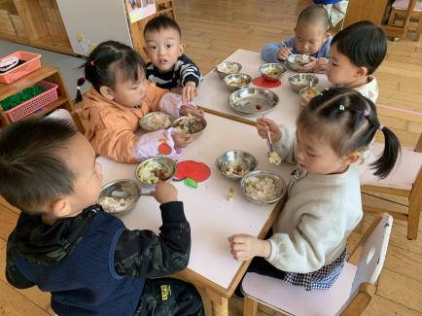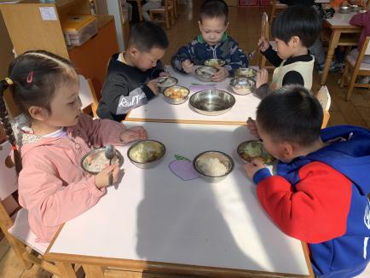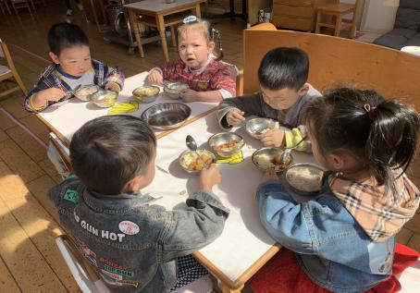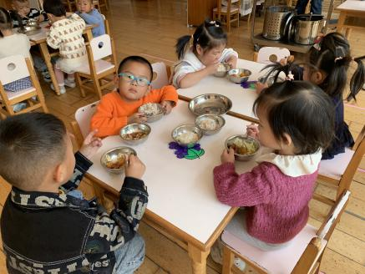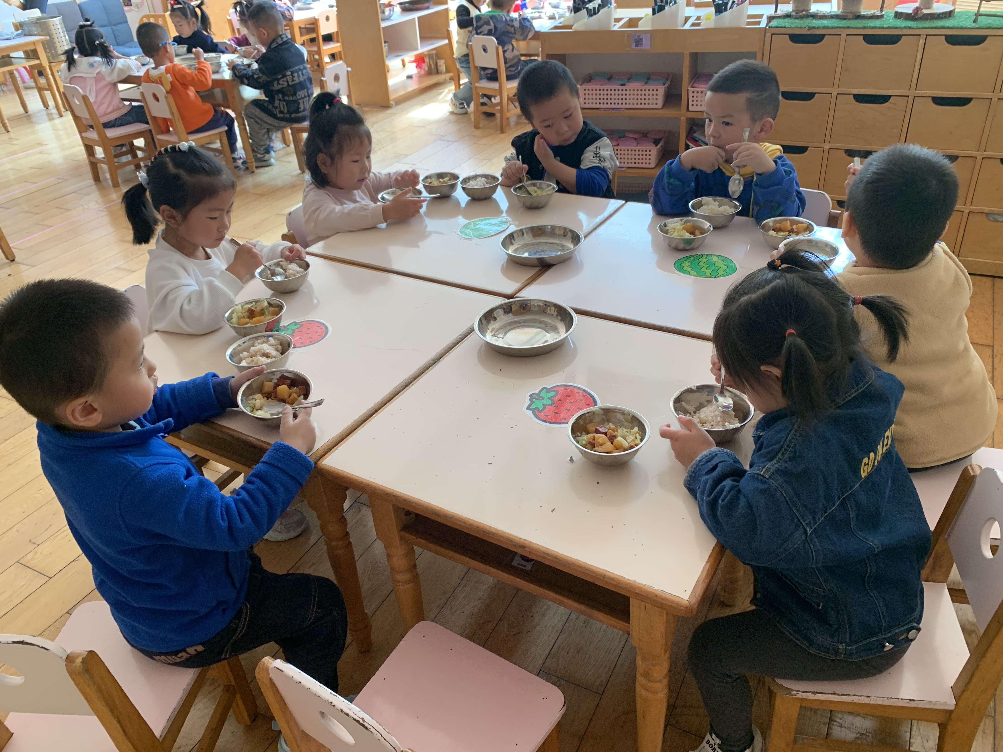

**午睡情况：**散步后孩子们主动塞好小椅子自主如厕，进入午睡室后主动将鞋子摆整齐，放在指定的位置。今天有25位幼儿听完睡前故事在12点30分之前进入睡眠的状态分别是：巢熠阳、陈雨航、陈盼、李宇涵、穆永泽、陆宇轩、高文浩、袁明楷、张砚钧、赵天羽、唐锦轩、何书泽、杨景言、陆忻妍、欧阳悦、蔡晗熙、黄钰洁、韩文雅、丁妤暄、贾清晨、朱明曦、钱宣妤、叶歆雅、郑雅姝、杨芷若。3位幼儿是在一点左右入睡的。有6位幼儿需要老师的陪伴。

**区域游戏情况：**

今天孩子们在区域游戏时间开展的是桌面游戏。游戏中能够积极参与桌面游戏的的幼儿有：巢熠阳、陈雨航、孙贝牙、陈盼、李宇涵、穆永泽、陆宇轩、高文浩、袁明楷、张砚钧、蒋绍文、赵天羽、唐锦轩、何书泽、杨景言、陆忻妍、欧阳悦、蔡晗熙、黄钰洁、韩文雅、丁妤暄、贾清晨、朱明曦、钱宣妤、叶歆雅、郑雅姝、杨芷若、任伊桐。游戏后孩子们主动收拾整理玩具，并能够初根据柜子上的标记准确的送回家。

科探桌面游戏：李宇涵、张砚钧、贾清晨、高文浩、欧阳悦（磁力片、平衡小人）

益智桌面游戏：陆忻妍、何书泽、丁妤暄、蒋绍文、赵天羽（俄罗斯方块、捕鱼大赛）

建构桌面游戏：叶歆雅、郑雅姝、韩文雅、巢熠阳、唐锦轩（胶粒拼搭）陈雨航、钱宣妤、蔡晗熙、孙贝牙、杨景言、黄钰洁（潜力玩具拼搭）

美工桌面游戏：袁明楷、穆永泽、朱明曦、陈盼、任伊桐、杨芷若、陆宇轩（泥工、涂色）

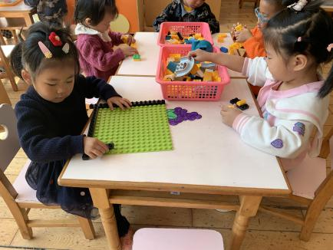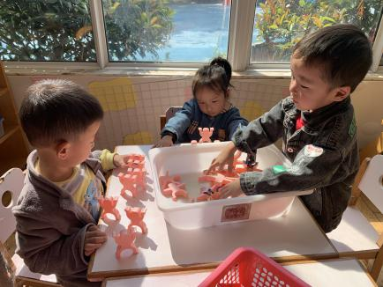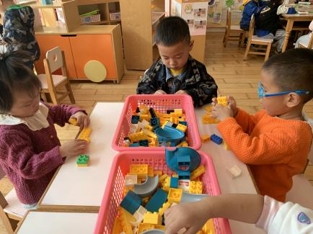

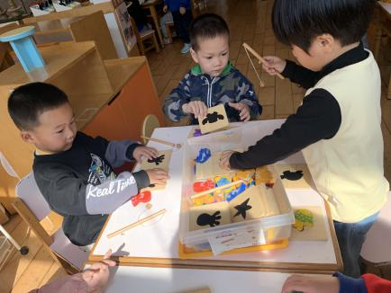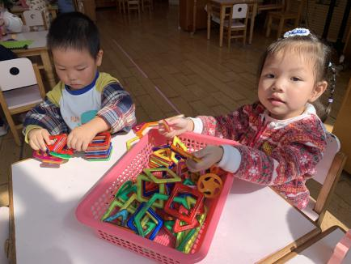

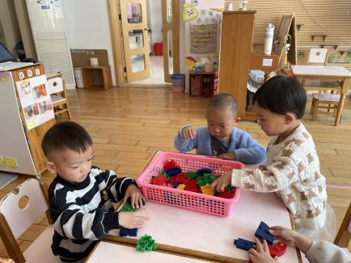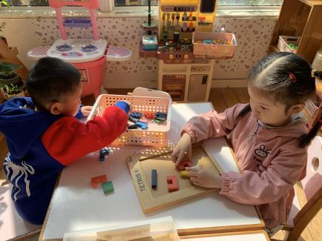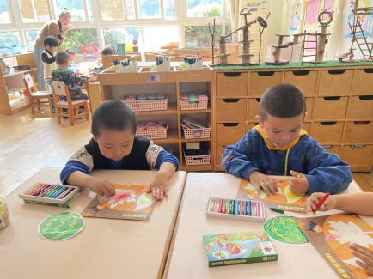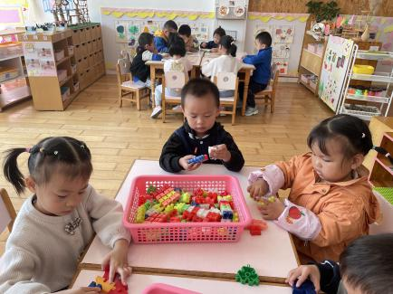

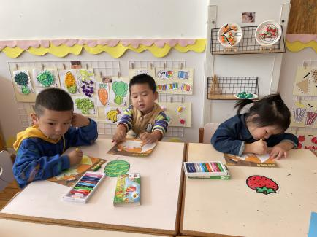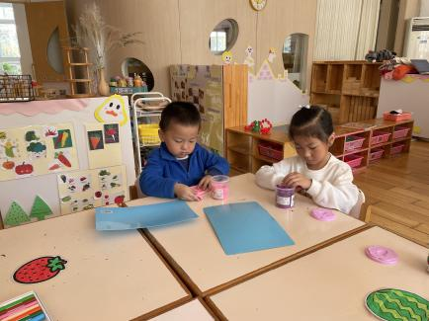

**集体活动情况：**

《数学：分树叶》

这是一节有关分类的数学活动。分类是指把具有相同特点的物体进行分组，可以帮助幼儿感知集合并逐步形成关这是一节有关分类的数学活动。分类是指把具有相同特点的物体进行分组，可以帮助幼儿感知集合并逐步形成关于具体物体的集合概念。树叶有颜色和大小的不同，活动通过创设“树叶找家”的情境，让幼儿在情景中尝试按颜色、大小进行分类，并进一步认识大小、颜色标记。

活动中在“树叶找家”的情境中尝试按大小、颜色标记对树叶进行分类的幼儿有：：巢熠阳、陈雨航、孙贝牙、陈盼、李宇涵、穆永泽、陆宇轩、高文浩、袁明楷、张砚钧、蒋绍文、赵天羽、唐锦轩、何书泽、杨景言、陆忻妍、欧阳悦、蔡晗熙、黄钰洁、韩文雅、丁妤暄、贾清晨、朱明曦、钱宣妤、叶歆雅、郑雅姝、杨芷若、任伊桐。

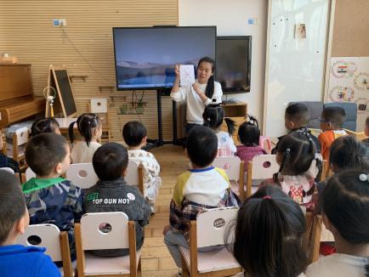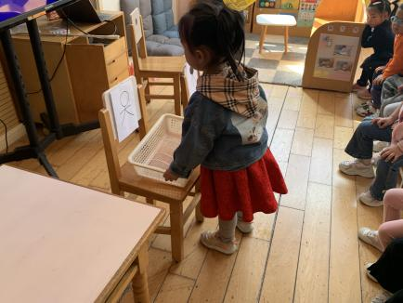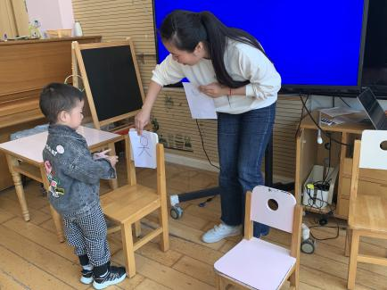

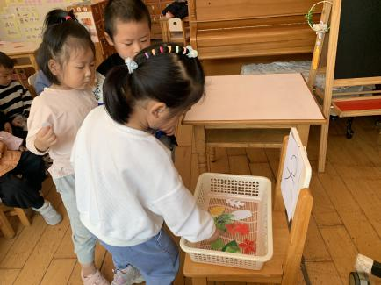

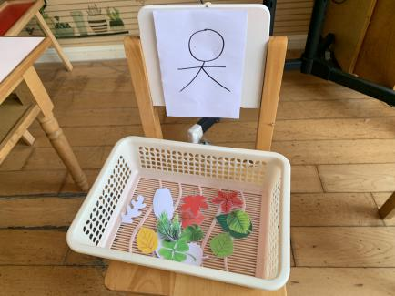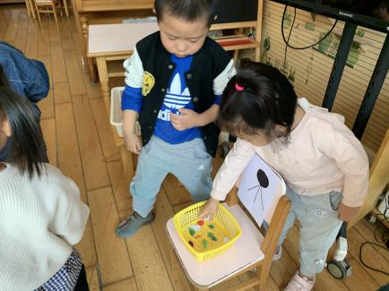

**户外活动**

积极参与户外混龄活动的幼儿有：巢熠阳、陈雨航、孙贝牙、陈盼、李宇涵、穆永泽、陆宇轩、高文浩、袁明楷、张砚钧、蒋绍文、赵天羽、唐锦轩、何书泽、杨景言、陆忻妍、欧阳悦、蔡晗熙、黄钰洁、韩文雅、丁妤暄、贾清晨、朱明曦、钱宣妤、叶歆雅、郑雅姝、杨芷若、任伊桐。并且在游戏中注意安全并且在活动中及时补充水分和休息。在游戏中孩子们参与了大型木质滑梯、综合拼摆游戏区、轮胎区、攀爬区、表演区等多种游戏，玩得不亦乐乎！

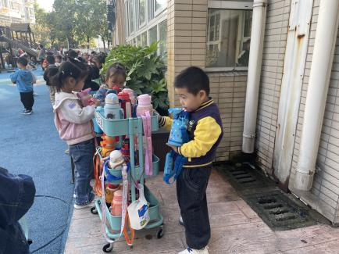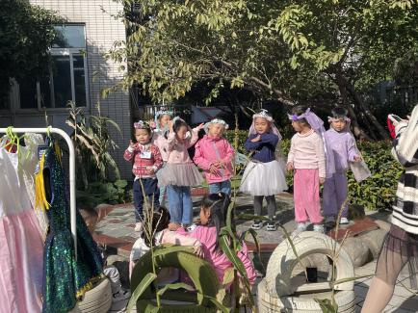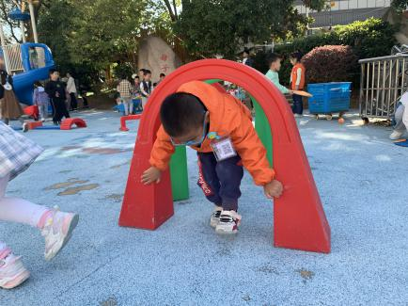

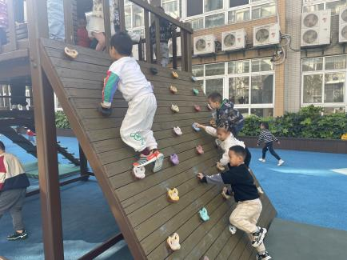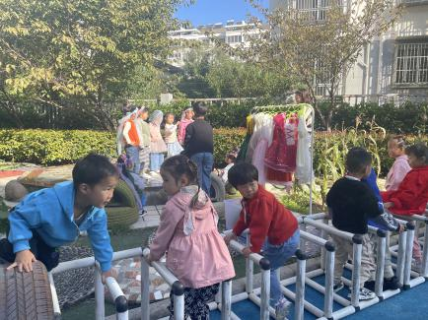

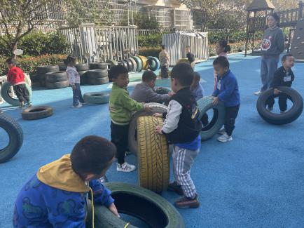

老师的话：

1.请大家检查一下小朋友的指甲，养成勤剪指甲的好习惯哦。

2.每天记得填写《10月幼儿每日健康登记表》。